UBND PHƯỜNG ĐIỆN BIÊN PHỦ  TRƯỜNG THCS TRẦN CAN  Số: 238 / TB-THCS TrC | CỘNG HOÀ XÃ HỘI CHỦ NGHĨA VIỆT NAM  Độc lập - Tự do - Hạnh phúc  Điện Biên Phủ, ngày 20 tháng 8 năm 2025

THÔNG BÁO
Kế hoạch tựu trường và Khai giảng
Năm học 2025 – 2026

Thực hiện Quyết định số 1812/QĐ-UBND ngày 13 tháng 8 năm 2025 của UBND tỉnh Điện Biên về việc ban hành Kế hoạch thời gian năm học 2025-2026 đối với Giáo dục mầm non, Giáo dục phổ thông và Giáo dục thường xuyên trên địa bàn tỉnh Điện Biên;
Trường THCS Trần Can trân trọng thông báo tới quý phụ huynh, các em học sinh kế hoạch tựu trường và khai giảng năm học 2025 – 2026 như sau:
- Ngày tựu trường năm học 2025-2026
1.1: Đối với học sinh khối lớp 9: Thứ 6 ngày 22 tháng 8 năm 2025.
1.2: Đối với học sinh khối lớp 6, 7, 8: Thứ 6 ngày 29 tháng 8 năm 2025.
- Thời gian: 7h30 phút.
- Địa điểm: Trường THCS Trần Can - Tổ dân phố 6, phường Điện Biên Phủ, tỉnh Điện Biên.
- Nội dung: Học sinh nhận lớp, học nội quy trường, nội quy lớp, chuẩn bị cho khai giảng năm học 2025-2026.
- Ngày khai giảng năm học 2025-2026
- Thời gian: 7h30 phút, thứ 6 ngày 05 tháng 9 năm 2025.
- Địa điểm: Trường THCS Trần Can - Tổ dân phố 6, phường Điện Biên Phủ, tỉnh Điện Biên.
- Hình thức: Trực tiếp kết hợp trực tuyến.
- Thời gian học chính thức
- Thứ 2 ngày 08 tháng 9 năm 2025.
Trên đây là Thông báo Kế hoạch tựu trường và khai giảng năm học 2025 –2026 của trường THCS Trần Can./.

Trân trọng thông báo!
Nơi nhận:  - CB,GV,NV,PHHS (tb);  - Lưu VT. | HIỆU TRƯỞNG  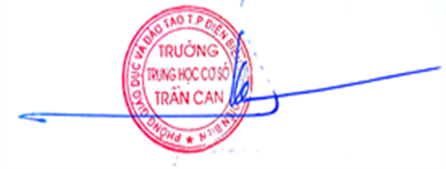  Phạm Sỹ Quý

